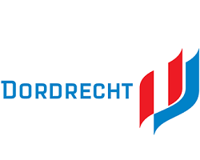

Thema: **De kracht van het netwerk bij scheiding**

Als gescheiden ouder komt er veel op je af en kun je worstelen met alle veranderingen. Het is fijn als je dan steun ervaart van je omgeving. Je wilt met hen samenwerken in het belang van je kind, maar   
**hoe dan??**

Daar kun je soms wel wat hulp bij gebruiken:

Kom dus naar de bijeenkomst van Villa Pinedo en de gemeente Dordrecht. Jongeren en ouders zullen daar vanuit hun eigen ervaring samen met hulpverleners informatie en praktische tips geven. Zo leren we samen hoe we een netwerk voor kinderen in scheiding kunnen zijn.

Datum: 17 en 19 April 2023  
Tijd: 19:30 – 21:30

Locatie: Insula college Koningsstraat 294 in Dordrecht

Voor meer informatie neem contact op met   
[judith.bons@familysupporters.nl](mailto:judith.bons@familysupporters.nl) of  
[j.donker@timon.nl](mailto:j.donker@timon.nl)

Aanmelden mag via: [aanmeldingzuid@timon.nl](mailto:aanmeldingzuid@timon.nl)

